муниципальное казенное дошкольное образовательное учреждение города Новосибирска «Детский сад комбинированного вида № 432»

Встреча с родителями подготовительных групп «Составляющие психологической готовности» (В рамках работы родительского клуба «Семь Я»
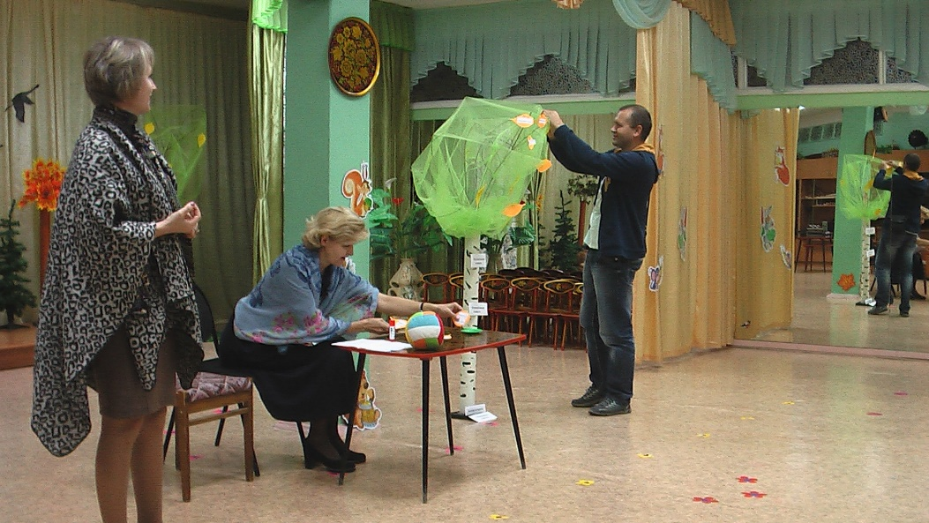

Подготовила: педагог-психолог
высшей квалификационной категории Шураева Е.В.

Психолог. Добрый вечер, уважаемые родители! Я очень рада вас видеть . Наши ребята стали совсем большие. Еще один год и они будут первоклассниками. «До школы еще целый год!»- часто мы слышим от вас, а мы отвечаем «До школы только один год», сколько еще нужно сделать, успеть, если хотим, чтобы ребенок легко учился, и при этом был здоров.
Но, как известно, не все дети учатся хорошо и не все добросовестно относятся к своим обязанностям. Во многом причина зависит от недостаточной подготовки ребенка к школе.
Этот год будет для нас с вами самым сложным и трудным. Мы должны качественно подготовить наших деток к школе. Без вашей помощи нам никак не справится.

ПОЧЕМУ ЭТО ВАЖНАЯ И ОТВЕТСТВЕННАЯ ЗАДАЧА?
Да, потому, что в школе с первого же дня ребенок встречается со многими трудностями.
Для него начнется новая жизнь, появятся первые заботы, обязанности:
а) самостоятельно одеваться, умываться;
б) внимательно слушать и слышать;
в) правильно говорить и понимать то, что ему говорят;
г) спокойно сидеть в течение 45 минут;
д) быть внимательным;
е) уметь самостоятельно выполнять домашние задание.
Очень важно с первых дней пробудить у ребенка интерес к школе, поселить в нем желание выполнять каждое задание, как можно лучше, упорно и настойчиво трудиться.
Игра «Дерево»
Ведущий. Мы решили сравнить подготовку детей к школе с деревом. Вам предлагаются карточки, где написаны различные показатели. Посмотрите и скажите: что самое важное в дереве? Что, по вашему мнению, является фундаментом, опорой дерева? (Корни.) Что будет являться стволом, удерживающим крону. Родителям раздаются составляющие психологической готвности, затем выбираем самое главное.
Родителям раздаются карточки с описаниями компонентов психологической готовности к обучению в школе.

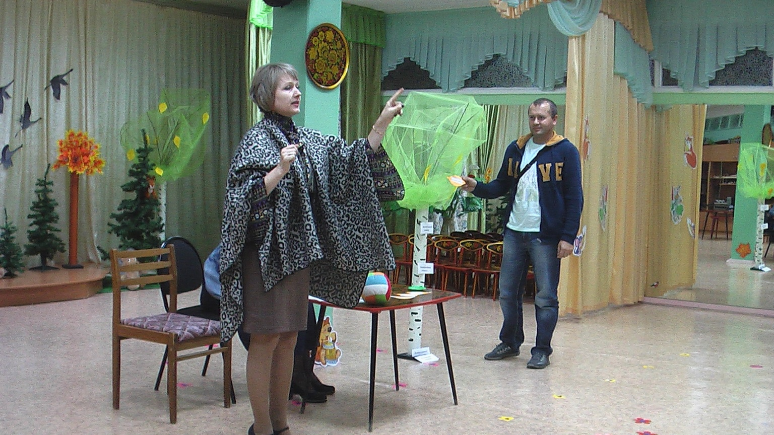

Составляющие психологической готовности
Карточка № 1
Интеллектуальная готовность предполагает развитие внимания, памяти, сформированные мыслительные операции анализа, синтеза, обобщения, умение устанавливать связи между явлениями и событиями. К 6−7 годам ребенок должен знать:

свой адрес и название города, в котором он живет;
название страны и ее столицы;
имена и отчества своих родителей, информацию о местах их работы;
времена года, их последовательность и основные признаки;
названия месяцев, дней недели;
основные виды деревьев и цветов.
Ему следует уметь различать домашних и диких животных, понимать, что бабушка — это мама отца или матери. Иными словами, он должен ориентироваться во времени, пространстве и своем ближайшем окружении.
Карточка № 2
Мотивационная готовность подразумевает наличие у ребенка желания принять новую социальную роль — роль школьника. Поэтому очень важно, чтобы школа была для него привлекательна своей главной деятельностью — учебой. С этой целью родителям необходимо объяснить своему ребенку, что дети ходят учиться для получения знаний, которые необходимы каждому человеку.
Следует давать ребенку только позитивную информацию о школе. Помните, что ваши оценки и суждения с легкостью заимствуются детьми, воспринимаются некритично. Ребенок должен видеть, что родители спокойно и уверенно смотрят на его предстоящее поступление в школу.
Карточка № 3
Волевая готовность предполагает наличие у ребенка способностей ставить перед собой цель, принять решение о начале деятельности, наметить план действий, выполнить его, проявив определенные усилия, оценить результат своей деятельности, а также умения длительно выполнять не очень привлекательную работу.
Развитию волевой готовности к школе способствуют изобразительная деятельность и конструирование, поскольку они побуждают длительное время сосредоточиваться на постройке или рисовании.
Карточка № 4
Коммуникативная готовность проявляется в умении ребенка подчинять свое поведение законам детских групп и нормам поведения, установленным в классе. Она предполагает способность включиться в детское сообщество, действовать совместно с другими ребятами, в случае необходимости уступать или отстаивать свою правоту, подчиняться или руководить.
Вот мы свами и определили, что из психологической готовности является корнями и стволом. Теперь на нашей кроне, я бы хотела разместить в порядке возрастания показатели психологической готовности. ( размещаем яблоки на кроне)
Каждому раздаются листочки, на которых написаны составляющие готовности к школе. Ваша задача подумать и разместить эти компоненты на дереве так, как вы считаете нужным, аргументируйте свой выбор.
Родителям предлагаются следующие показатели готовности детей к школе:
— Ответственность.
— Умение считать, считать, писать.
— Умение общаться со взрослыми и сверстниками.
— Самостоятельность.
— Настойчивость.
— Состояние здоровья.
— Умение логически мыслить.
— Умение организовать рабочее место.
— Развитие речи и памяти.
Подводится итог (определяется, что родители ставят на первое, второе и т.д. места).
Ведущий. Каждый по-своему прав. Неуспеваемость, школьные неврозы, повышенная тревожность — это результат того, что первоклассник психологически не был готов к обучению в школе.
«Сейчас вы будете не мамами и папами, а Вашим ребёнком».
Давайте узнаем, а готовы ли вы, родители, к школе?
1. Конкурс «Разминка»
Родителям предлагается игра «Да-нет», в которой на каждый вопрос
ведущего надо ответить либо утвердительно, либо отрицательно.
1. Ноль меньше трех (да)
2. Год начинается в марте (нет)
3. Земля квадратная (нет)
4. Есть ли числа больше, чем тысяча (да)
5. «А» - последняя буква в алфавите? (нет)
6. Звук [М]- гласный (нет)
7. Буква «Е» состоит из двух звуков? (да)
8. Название городов пишутся с маленькой буквы? (нет)
9. Неделя начинается со вторника (нет)
10. Градусником измеряют длину (нет)
11. Может ли быть пятница после четверга (да)
12. У пятиугольника шесть сторон (нет)
13. «Я»- первая буква в алфавите (нет)
14. Предложение начинается с большой буквы (да)
15. Ударный звук всегда гласный (да)
2. Конкурс «Познавательный»
В этом конкурсе необходимо ответить на все вопросы правильно.
1. Сколько месяцев в году? Перечислите.(12)
2. Лошадь в детстве? (Жеребенок).
3. Дом автомобиля? (Гараж).
4. Прибор для глажки белья? (Утюг).
5. Номер телефона скорой помощи? (03).
6. Жгучая трава? (Крапива).
7. Что значит «прикусить язык»? (Замолчать).
8. В какое время года птицы вьют гнёзда? (Весной).
9. Когда дети идут в школу? (Осенью).
10. Назовите цвета радуги? (к о ж з г с ф)
11. На каком дереве растут жёлуди? (Дуб).
12. Закончите пословицу «Сделал дело… » (Гуляй смело).
13. Сколько дней в неделе? Перечислите. (7)
14. Мама телёнка? (Корова).
15. Дом совы? (Дупло).
16. Прибор для стирки белья? (Стиральная машина).
17. Номер телефона пожарных? (01).
18. Какой травой лечат раны? (Подорожник.)
19. Что значит «бить баклуши»? (Бездельничать).
20. Когда листья опадают? (Осенью).
21. Когда появляются подснежники? (Весной).
22. Назовите части суток? (Утро, день, вечер, ночь).
23. У какого дерева бывают сережки? (Берёза).
Хочется подвести итог в конце нашего собрания:
• помогите своему ребенку овладеть информацией, которая позволит ему не
растеряться в обществе,
• приучайте ребенка содержать свои вещи в порядке,
• не пугайте ребенка трудностями и неудачами в школе,
• научите ребенка правильно реагировать на неудачи,
• помогите ребенку обрести чувство уверенности в себе,
• приучайте ребенка к самостоятельности,
• учите ребенка чувствовать и удивляться, поощряйте его любознательность,
• стремитесь сделать полезным каждое мгновение общения с ребенком.
Задание «Пожелание»
(заключительное)
Ведущий. Я предлагаю вам по очереди взять в руки мяч и адресовать своему соседу пожелание, начиная его следующими словами: «Я желаю, чтобы ваш ребенок пошел в школу...» (например, самостоятельным).

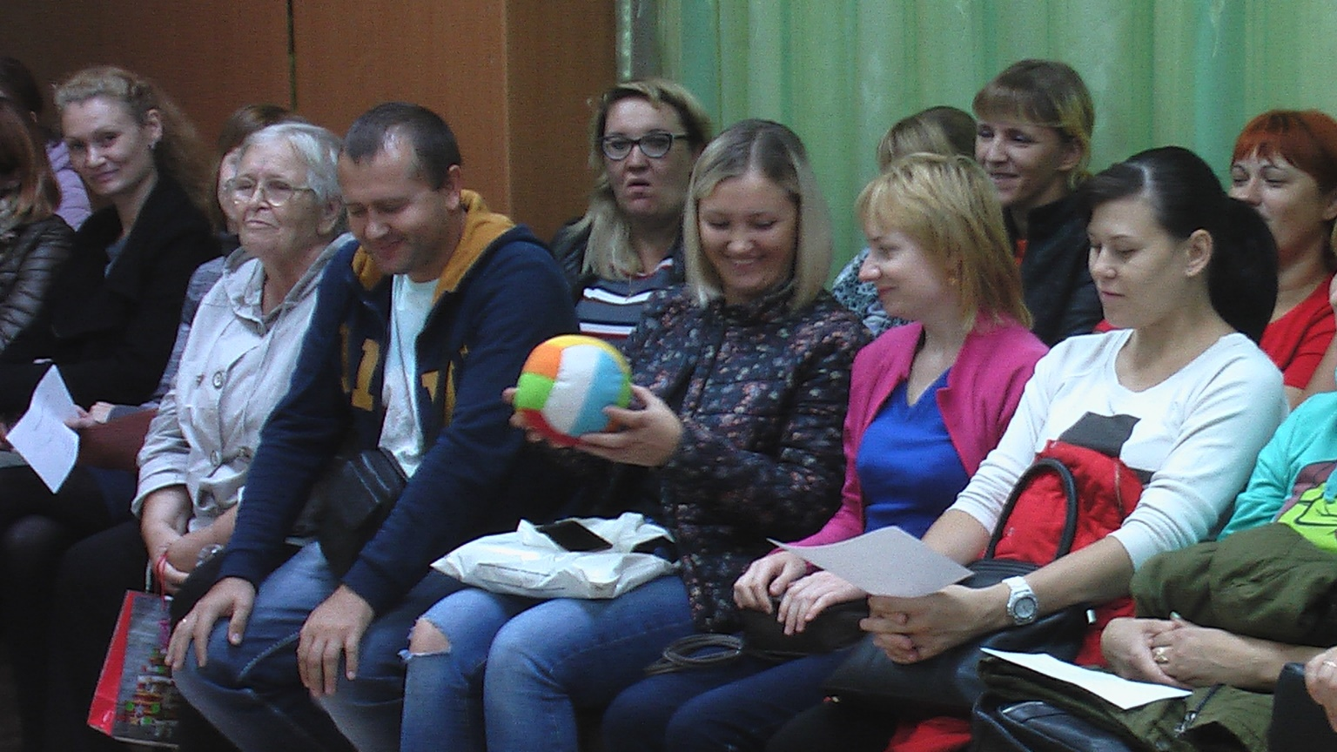

Составляющие психологической готовности
Карточка № 1
Интеллектуальная готовность предполагает развитие внимания, памяти, сформированные мыслительные операции анализа, синтеза, обобщения, умение устанавливать связи между явлениями и событиями. К 6−7 годам ребенок должен знать:

свой адрес и название города, в котором он живет;
название страны и ее столицы;
имена и отчества своих родителей, информацию о местах их работы;
времена года, их последовательность и основные признаки;
названия месяцев, дней недели;
основные виды деревьев и цветов.
Ему следует уметь различать домашних и диких животных, понимать, что бабушка — это мама отца или матери. Иными словами, он должен ориентироваться во времени, пространстве и своем ближайшем окружении.
Карточка № 2
Мотивационная готовность подразумевает наличие у ребенка желания принять новую социальную роль — роль школьника. Поэтому очень важно, чтобы школа была для него привлекательна своей главной деятельностью — учебой. С этой целью родителям необходимо объяснить своему ребенку, что дети ходят учиться для получения знаний, которые необходимы каждому человеку.
Следует давать ребенку только позитивную информацию о школе. Помните, что ваши оценки и суждения с легкостью заимствуются детьми, воспринимаются некритично. Ребенок должен видеть, что родители спокойно и уверенно смотрят на его предстоящее поступление в школу.
Карточка № 3
Волевая готовность предполагает наличие у ребенка способностей ставить перед собой цель, принять решение о начале деятельности, наметить план действий, выполнить его, проявив определенные усилия, оценить результат своей деятельности, а также умения длительно выполнять не очень привлекательную работу.
Развитию волевой готовности к школе способствуют изобразительная деятельность и конструирование, поскольку они побуждают длительное время сосредоточиваться на постройке или рисовании.
Карточка № 4
Коммуникативная готовность проявляется в умении ребенка подчинять свое поведение законам детских групп и нормам поведения, установленным в классе. Она предполагает способность включиться в детское сообщество, действовать совместно с другими ребятами, в случае необходимости уступать или отстаивать свою правоту, подчиняться или руководить.

Показатели психологической готовности к школе

— Ответственность.
— Умение считать, считать, писать.
— Умение общаться со взрослыми и сверстниками.
— Самостоятельность.
— Настойчивость.
— Состояние здоровья.
— Умение логически мыслить.
— Умение организовать рабочее место.
— Развитие речи и памяти.
_______________________________________________________________________
Показатели психологической готовности к школе

— Ответственность.
— Умение считать, считать, писать.
— Умение общаться со взрослыми и сверстниками.
— Самостоятельность.
— Настойчивость.
— Состояние здоровья.
— Умение логически мыслить.
— Умение организовать рабочее место.
— Развитие речи и памяти.

— Ответственность.

— Умение считать, считать, писать.

— Умение общаться со взрослыми и сверстниками.

— Самостоятельность.

— Настойчивость.

— Состояние здоровья.

— Умение логически мыслить.

— Умение организовать рабочее место.

— Развитие речи и памяти.

Интеллектуальная готовность

Мотивационная готовность

Волевая готовность

Коммуникативная готовность

